Tarih: 26.05.2023
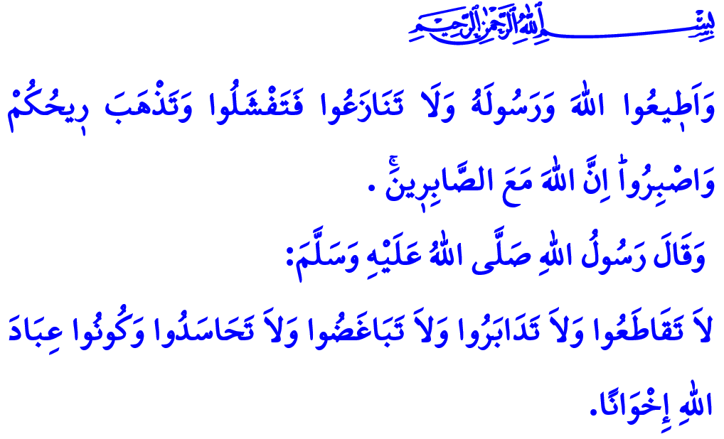
BİRLİK VE BERABERLİK RUHU
Allah’ın lütuf ve inayetiyle kardeş olan, aynı safta omuz omuza Cenâb-ı Hakk’ın divanına duran, aynı iman ve şuurla bir arada bulunan Aziz Müminler! Cumamız mübarek olsun! Allah’ın selamı, rahmeti ve bereketi üzerimize olsun!
Muhterem Müslümanlar!
Peygamber Efendimiz Hz. Muhammed (s.a.s) bir defasında ashabına şöyle buyurmuştu: “Allah’ın peygamber ya da şehit olmayan öyle kulları vardır ki kıyamet gününde Allah’a olan yakınlıkları sebebiyle, peygamberler ve şehitler onlara gıpta ederler.” Bu büyük müjdeyi işiten sahâbe-i kirâm, “Ya Resûlallah! Bunlar kimlerdir?” diye sordu. Bunun üzerine Sevgili Peygamberimiz (s.a.s) şu cevabı verdi: “Bunlar, aralarında akrabalık bağı ya da herhangi bir menfaat bulunmayan, sırf Allah için birbirlerini sevenlerdir.”
Kıymetli Müminler!
Yüce dinimiz İslam, tevhid ve vahdet dinidir. Birlik ve beraberlik dinidir. Yardımlaşma ve dayanışma dinidir. Dinimiz, toplumun bütün fertleriyle iyilik ve adalet esasına dayalı ilişkiler kurmamızı, sevgi ve saygı içinde kardeşçe yaşamamızı, şefkat ve merhametle birbirimize muamele etmemizi emretmiştir. Birbirimize sırt dönmeyi, ilgi ve alakayı kesmeyi, kardeşlik bağlarını koparmayı, her türlü olumsuz söz ve davranışta bulunmayı da yasaklamıştır. Nitekim Yüce Rabbimiz, وَاعْتَصِمُوا بِحَبْلِ اللّٰهِ جَم۪يعًا وَلَا تَفَرَّقُواۖ “Hep birlikte Allah’ın ipine sımsıkı sarılın. Parçalanıp bölünmeyin.” buyurmaktadır. İstiklal Marşı şairi Mehmet Akif Ersoy,
“Girmeden tefrika bir millete, düşman giremez;
Toplu vurdukça yürekler, onu top sindiremez.” diyerek bu ayet-i kerimeyi muhteşem bir şekilde anlatmaya çalışmıştır. Rahmet Peygamberi Hz. Muhammed Mustafa (s.a.s) Efendimiz de bir hadis-i şerifinde bizleri şöyle uyarmaktadır: “Birbirinizle ilgi ve alakayı kesmeyin, birbirinize sırt çevirmeyin, birbirinize kin beslemeyin, birbirinize haset etmeyin. Ey Allah’ın kulları! Kardeşler olun.”
Değerli Müslümanlar!
Bizler, aynı dine inanan, aynı Allah’a kulluk eden, aynı kıbleye yönelen, aynı kitabı rehber edinen, aynı peygambere gönül veren müminleriz. Dünyaya barış ve adaletin en güzel örneklerini sunan, din, vatan, bayrak ve mukaddesat uğruna fedâ-yı cân eyleyen şanlı bir ecdadın torunlarıyız. Başa kakmadan, karşılık beklemeden, kökenine, inancına, mezhebine ve düşüncesine bakmadan, insan onurunu rencide etmeden ihtiyaç sahiplerine yardım etmeyi kendine şiar edinen bir medeniyetin temsilcileriyiz. Böylesine köklü bir medeniyetin mensubu olan bizlere düşen, kardeşlik ahlakını kuşanmak, gönül alıcı söz ve davranışlarla birbirimizin hukukunu gözetmektir.
Aziz Müminler!
Hürriyetimizin nişanesi, hepimizin ortak yurdu olan cennet vatanımız, ecdadımızın bizlere bir emanetidir. Şanlı bayrağımız bağımsızlığımızın sembolüdür; gölgesinde kardeşçe yaşayabilmek için hepimize yer vardır. Şehadetleri dinin temeli olan ezan-ı Muhammedî, bizleri birliğe ve kardeşliğe çağırmaktadır. Öyleyse farklılıklarımızı bir zenginlik kabul edelim. Bizi kardeş kılan, bizi millet yapan değerlerimize sımsıkı sarılalım. Allah Resûlü Hz. Muhammed (s.a.s)’in şu hadisini asla unutmayalım: “Müminler, birbirlerini sevmede, birbirlerine merhamet ve şefkat göstermede, tıpkı bir organı rahatsızlandığında diğer organları da uykusuzluk ve yüksek ateşle bu acıyı paylaşan bir beden gibidir.”
Kıymetli Müslümanlar!
İçinde bulunduğumuz mayıs ayı Anadolu’nun İslam’a açılan ilk kapısı Diyarbakır yöresinin sahâbe-i kirâm tarafından fethedildiği aydır. Önümüzdeki Pazartesi günü ise İstanbul’un fethinin 570. yıl dönümüdür. Allah Resûlü (s.a.s) İstanbul’un fethini şöyle müjdelemiştir: “Konstantiniyye mutlaka fetholunacaktır. Onu fetheden komutan ne güzel komutandır! Ve o asker, ne güzel askerdir!”
Aziz Kardeşlerim!
Şanlı ecdadımızın gönlüne İstanbul’u fethetme sevdasını düşüren, asrın en ileri bilgi ve teknolojisinden istifade ederek aşılmaz denilen surları yerle yeksan ettiren, inanç ve azimle gemileri karadan yürüten, Ayasofya’yı fethin sembolüne, İslam’ın mabedine dönüştüren işte bu Peygamber müjdesine nail olma isteğidir.
Bu vesileyle şanlı ecdadımızı, aziz şehitlerimizi ve kahraman gazilerimizi rahmetle yâd ediyorum. Hutbemi şu ayet-i kerime meali ile bitiriyorum: “Allah’a ve Resûlüne itaat edin, birbirinize düşmeyin, sonra gevşersiniz ve gücünüz elden gider. Sabırlı olun. Çünkü Allah sabredenlerle beraberdir.”

Ebû Dâvûd, Büyû’, (İcâre), 76.
Âl-i İmrân, 3/103.
Tirmizî, Birr ve Sıla, 24.
Müslim, Birr, 66.
Ahmed b. Hanbel, Müsned, IV, 335.
Enfâl, 8/46. Din Hizmetleri Genel Müdürlüğü

